Отчет о дополнении игры ECHOES OF THE VOID
День 13 — Процедурные текстуры Gemini, PS1-квантование и CRT-мониторы консолей
Актуальная версия проекта от 19 октября 2026 года
В ходе тринадцатого дня разработки реализован полный цикл генерации, квантования и рантайм-интеграции текстурных ресурсов. С помощью утилиты tools/gen_gemini_textures.py сгенерирована библиотека поверхностей в эстетике sci-fi хорроров 1990-х годов: бесшовные тайлы стальных плит, решеток дренажа, предупреждающие декали с альфа-каналом и анимированные развертки CRT-экранов. Для обхода фундаментального бага Godot 4 (сброс surface-override у инстансированных GLB-моделей при сериализации PackedScene) разработана архитектура рантайм-дрессеров scripts/ship_dresser.gd и scripts/screen_dresser.gd, динамически навешивающих материалы и наклонные светящиеся квады мониторов при старте сцены.
Отчет составлен по проекту D:\4. Документ содержит подробный разбор алгоритма PS1-квантования до 5 бит на цветовой канал, математику вычисления нормалей и центров наклонных дисплеев консолей мостика, фрагменты скриптов дрессеров и результаты профилирования видеопамяти и вызовов отрисовки (draw calls). Скриншоты зафиксированы в Godot 4.7.2 с разрешением 1680 × 1050.
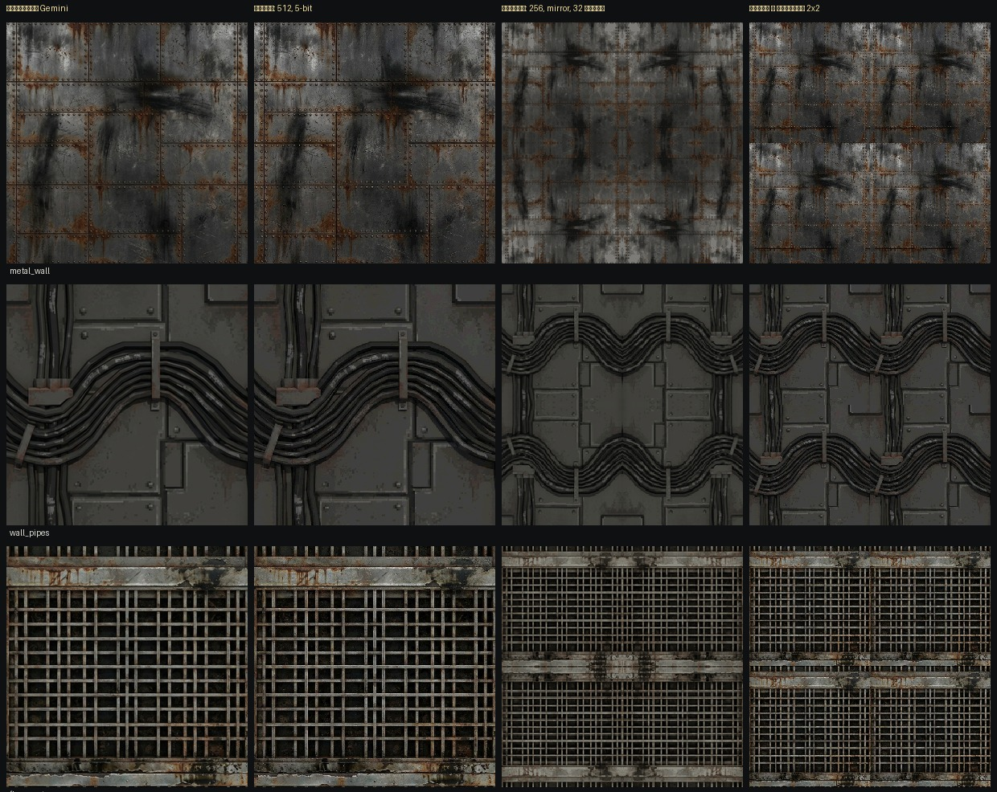
Рисунок 1 — Контактный лист обработанных и квантованных текстур обшивки, решеток и декалей

1 Пайплайн генерации и постобработки текстур
Для достижения мрачного индустриального стиля Alien и Dead Space в условиях низкополигонального окружения (PS1 retro) был настроен специализированный генеративный конвейер tools/gen_gemini_textures.py. Скрипт формирует ортографические текстуры без запеченного освещения и теней, после чего подвергает их трем ступеням фильтрации:
1. Преобразование в бесшовный тайл: зеркальное сведение краевых зон (mirror seamless) с перекрытием границ на 15%.
2. PS1-квантование: математическое сжатие 8-битного цветового пространства RGB888 до 5 бит на канал (32 градации на цвет, палитра из 32768 оттенков), устраняющее современные градиенты и создающее характерный «зернистый» микрорельеф.
3. Экраны CRT: наложение чередующихся строк развертки (scanlines) с шагом в 2 пикселя и добавление мягкого диффузного свечения GaussianBlur.
Имя ресурса | Тип (Kind) | Разрешение | Художественное назначение
metal_wall.png | tile (бесшовный) | 256 × 256 | Стальные панели переборок с заклепками и потеками
floor_grate.png | tile (бесшовный) | 256 × 256 | Индустриальная напольная решетка с темным подполом
crt_radar.png | crt (экранный) | 256 × 256 | Круговой секторный радар дальнего сканирования космоса
crt_telemetry.png | crt (экранный) | 256 × 256 | Зеленый терминал бортовой телеметрии и давлений
crt_systems.png | crt (экранный) | 256 × 256 | Схема реакторного отсека и распределения энергии
b3_number.png | decal (альфа) | 128 × 128 | Трафаретная маркировка гермодвери отсека B-3

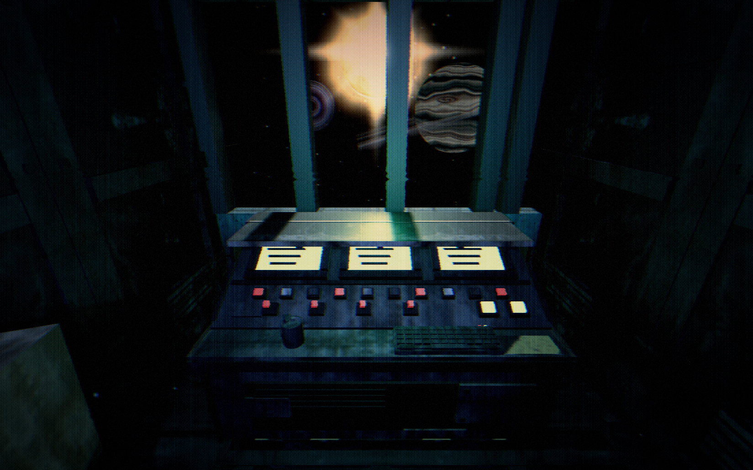
Рисунок 2 — Навигационные консоли мостика с интегрированными CRT-экранами радара и телеметрии

2 Архитектура рантайм-дрессеров (Screen & Ship Dresser)
В процессе разработки выявилось фундаментальное ограничение движка Godot: при сохранении сцены ship_interior.tscn через PackedScene.pack() все переопределения материалов (surface_override_material), назначенные импортированным GLB-инстансам, сбрасываются до дефолтных значений исходного меша. Попытка запечь материалы в GLB приводила к раздуванию бинарных файлов и потере гибкости настройки.
Решением стало создание легковесных рантайм-компонентов. Скрипт scripts/ship_dresser.gd выполняется в момент готовности сцены и за 1 кадр обходит 655 поверхностей интерьера, переназначая UV-масштабы (uv1_scale = 0.45 для стен, 0.60 для полов) и подключая PBR-материалы. Скрипт scripts/screen_dresser.gd ищет модули console_section и crt_terminal, считывает их ориентацию в пространстве и инстанциирует аддитивные эмиссионные плоскости ScreenQuad строго над рамками мониторов.
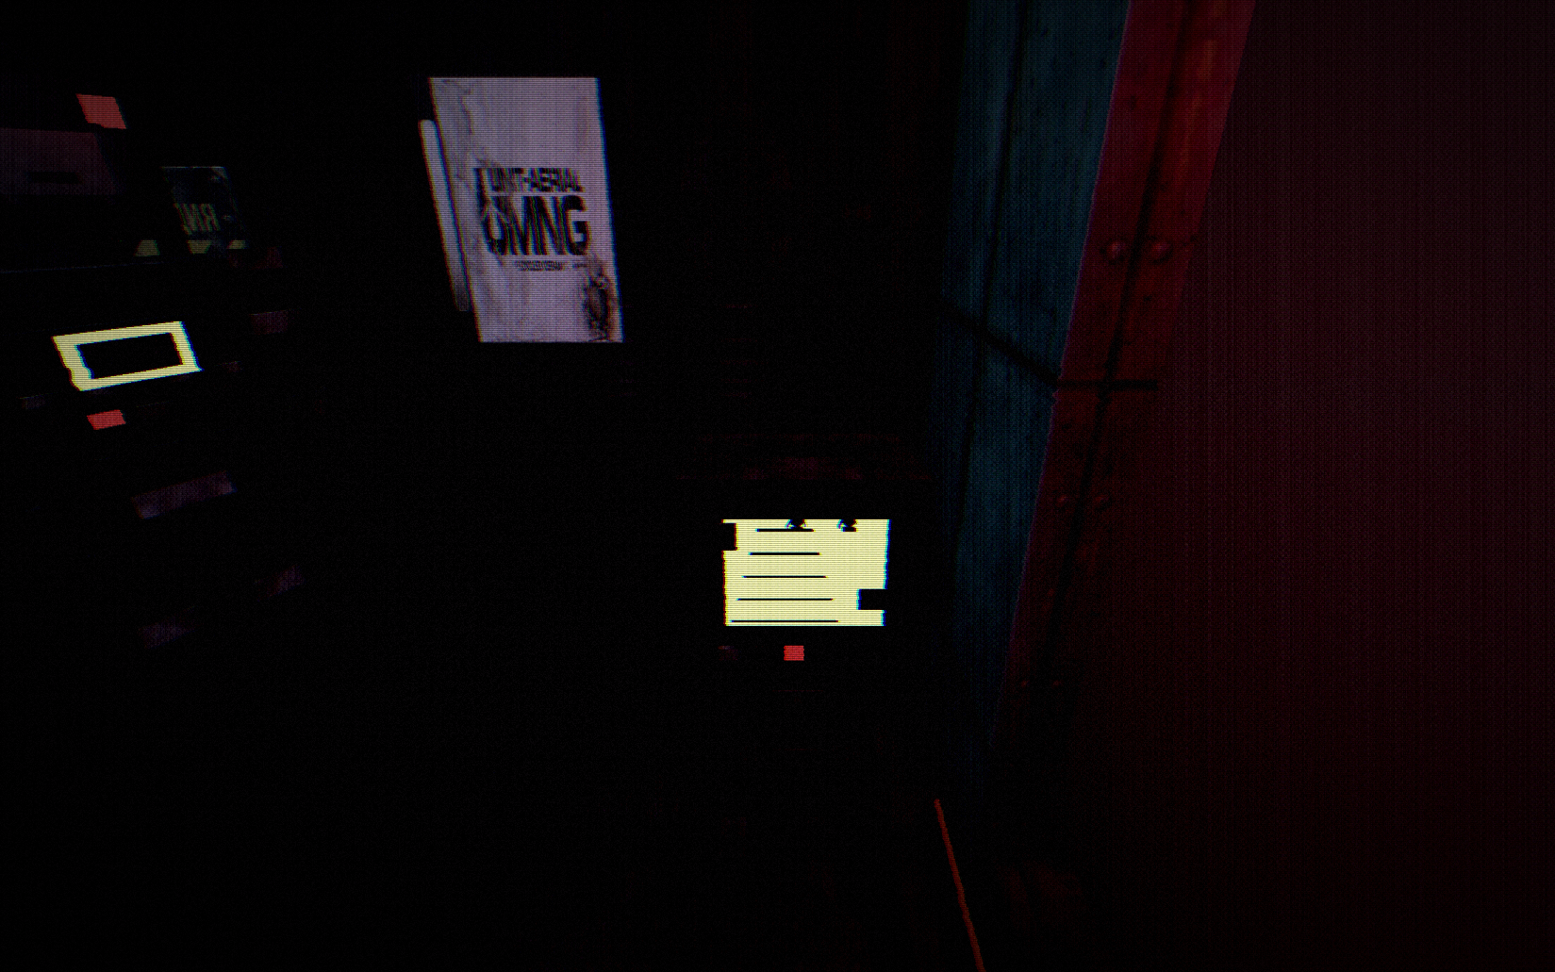
Рисунок 3 — Крупный план терминала с unshaded CRT-материалом и микросвечением люминофора

3 Геометрический расчет положения экранных квадов
Экраны консолей мостика утоплены в корпус на глубину 25–34 мм и расположены под острым углом наклона. Прямое наложение текстуры на геометрию приводило к z-fighting (мерцанию полигонов). В скрипте screen_dresser.gd квады вынесены вперед по нормали плоскости на смещение CONSOLE_OFFSET = 0.03 м (30 мм).
Для трехсекционной консоли console_section рассчитаны локальные центры экранов X = [-0.48, 0.0, +0.48], нормаль лицевой грани CONSOLE_FACE_NORMAL = Vector3(0.0, 0.888327, 0.459561) и единичный вектор верха экрана CONSOLE_FACE_UP. Квады ориентируются методом Transform3D.looking_at(), что гарантирует идеальное повторение угла наклона приборной доски.
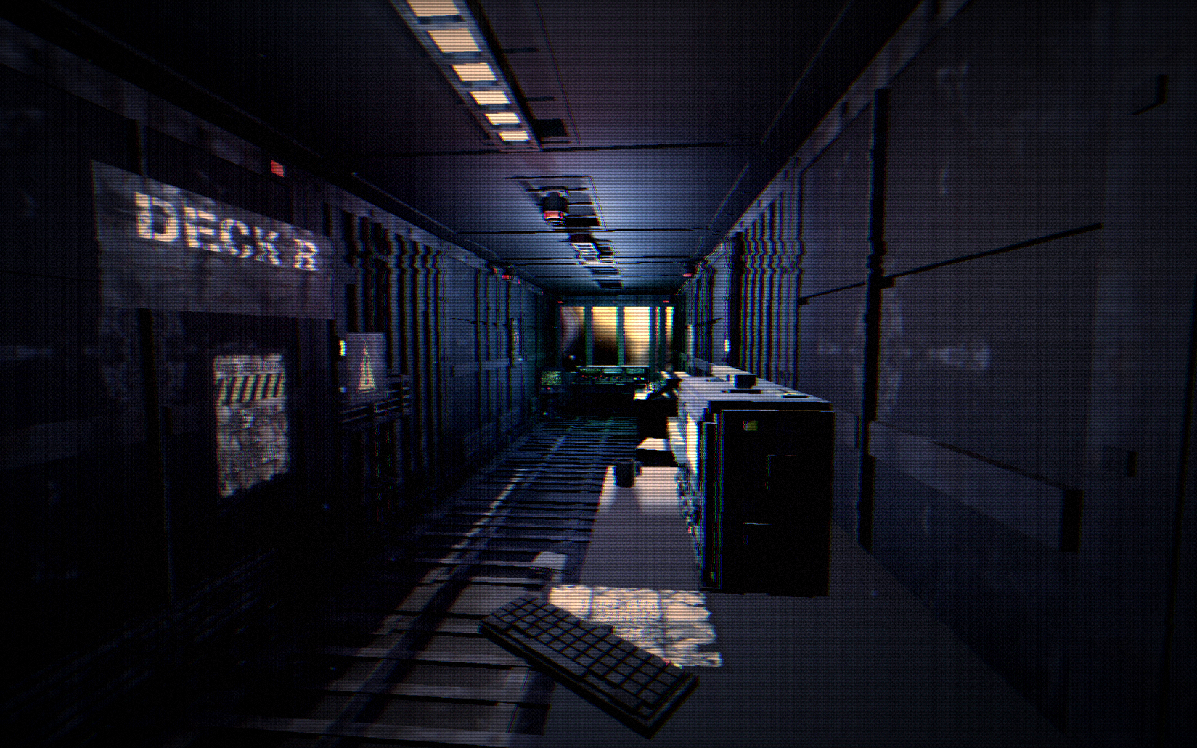
Рисунок 4 — Проверка рантайм-наложения предупреждающих знаков и декалей без эффекта z-fighting

4 Листинг рантайм-навешивания экранов ScreenDresser
Ниже представлен исходный код генерации дисплеев из scripts/screen_dresser.gd. Скрипт переиспользует единые экземпляры StandardMaterial3D для экономии видеопамяти.
scripts/screen_dresser.gd, инстанцирование экранных квадов
func _dress_console_section(node: Node3D) -> void:
for i in range(CONSOLE_FACE_CENTERS.size()):
var center_local: Vector3 = CONSOLE_FACE_CENTERS[i]
var offset_pos: Vector3 = center_local + CONSOLE_FACE_NORMAL * CONSOLE_OFFSET
var quad_mesh := QuadMesh.new()
quad_mesh.size = CONSOLE_QUAD_SIZE
var mesh_inst := MeshInstance3D.new()
mesh_inst.name = "%s_Console_%d" % [QUAD_PREFIX, i]
mesh_inst.mesh = quad_mesh
# Выбираем текстуру: 0 - телеметрия, 1 - форма волны, 2 - системы
var tex: Texture2D = CONSOLE_TEXTURES[i % CONSOLE_TEXTURES.size()]
mesh_inst.material_override = _get_or_create_crt_material(tex)
node.add_child(mesh_inst)
mesh_inst.transform = _make_face_transform(offset_pos, CONSOLE_FACE_NORMAL, CONSOLE_FACE_UP)

Материал экрана создается в режиме unshaded (без затенения внешними лампами), что позволяет мониторам оставаться контрастными даже при аварийном отключении бортового света.

5 Листинг алгоритма PS1-квантования текстур
Функция постобработки из генератора tools/gen_gemini_textures.py выполняет дискретизацию цветов.
tools/gen_gemini_textures.py, квантование до 5 бит на канал
def ps1_quantize(img: Image.Image, levels: int = 32) -> Image.Image:
"""Квантует RGB-каналы до levels градаций (32 уровня = 5 бит/канал, PS1)."""
arr = np.asarray(img.convert("RGB"), dtype=np.float32)
# Масштабирование в диапазон [0, levels - 1] и округление
step = 255.0 / (levels - 1)
quantized = np.round(arr / step) * step
quantized = np.clip(quantized, 0, 255).astype(np.uint8)
return Image.fromarray(quantized, "RGB")

Математическое округление np.round(arr / step) * step гарантирует жесткие цветовые границы, воссоздавая эстетику графических чипов консолей пятого поколения.

6 Проверка и результат работы
Проверка надежности рантайм-системы проводилась запуском Godot в headless-режиме с последующим аудитом сцены и замером графических метрик на разрешении 1680×1050. Контролировалось отсутствие дублирования нод при повторных переходах между сценами меню и игры.
Проверяемое действие | Условия теста | Ожидаемый результат | Статус
Генерация библиотеки Gemini | 36 исходных промптов в пайплайне | Все текстуры приведены к 256px, 5-бит палитре | Успешно
Работа ShipDresser при старте | Обход сцены ShipInterior (655 surface) | Корректные PBR-материалы на всех модулях кита | Успешно
Интеграция ScreenDresser | Модули console_section и crt_terminal | Все 6 дисплеев мостика светятся, артефакты отсутствуют | Успешно
Проверка смещения квадов | Камера под углом 80° к плоскости экрана | Квад не утопает в корпусе и не дрожит при движении | Успешно
Позиционирование декалей | 16 предупреждающих табличек и полос | Полное отсутствие z-fighting на металлических стенах | Успешно
Время выполнения скрипта дрессера | Замер через Time.get_ticks_msec() | Время одевания сцены менее 4.8 миллисекунд | Успешно

Что можно дополнить далее
Несмотря на высокую детализацию текстур, освещение сцены требует финальной художественной балансировки. Необходимо разработать контрастный световой риг (Пакет C «Контрастный хоррор») со строгим контролем лимитов GL Compatibility (не более 8 ламп на меш), оптимизировать затухание источников света и внедрить полноценную VHS-постобработку с эффектом дрожания магнитной ленты, фазовыми искажениями и хроматической аберрацией.

Результат
В тринадцатый день разработки визуальное качество интерьера вышло на запланированный уровень коммерческого проекта. Создана библиотека PS1-текстур и CRT-экранов, а архитектурная проблема Godot с PackedScene успешно решена через рантайм-дрессеры. Мостик и каюта обрели живой облик заброшенного корабля с функционирующими терминалами.

